Seštevek vseh emisij toplogrednih plinov, ki jih neposredno ali posredno povzroča človek, organizacija, dogodek ali proizvod

Ekvivalent CO2 - CO2e

Ekvivalent CO2 je merska enota, ki primerja toplogredne učinke toplogrednih plinov glede na CO2.

*Ali se zavedate, da za:*

* **eno pranje perila** z pralnim prašekom proizvedemo **750 g** CO2e
* proizvodnjo **1 tone papirja** .... **340 kg** CO**2e**
* **ogrevanje** stanovanjske hiše, če porabi 2000 L kurilnega olja/4 osebe .... **1500 kg** CO**2e**
* **Letni prevoz 1 avto ob mesečni porabi 100l goriva …. 3600 kg CO2e**
* proizvodnjo **novega** Ford Mondeo **… 17 ton CO2e**

Če si želite izračunati svoj ogljiči odtis pa obiščite spletno stran

http://www.umanotera.org/

Viri:  
 **Projekt Pozorni na okolje**( <http://www.pozornizaokolje.si/>)

**Wikipedija**

# Mike Berners-Lee What's the carbon footprint of ... a new car? ( <http://www.theguardian.com/environment/green-living-blog/2010/sep/23/carbon-footprint-new-car>)

**slika Ford Monde** (<https://photos-2.carwow.co.uk/blog/1600/Ford-Mondeo-2015-hybrid.jpg>)

**Slika odpadki** (http://www.slovenskenovice.si/sites/slovenskenovice.si/files/styles/s_1280_1024/public/dti_import/2012/04/22/image_5570589_3.jpg?itok=wSroZ3Oo)

**Slika krmilnice:** (ttp://i693.photobucket.com/albums/vv298/theliebertfamily/blog3/8913dd92.jpg)

**slika nosilne vrečke:** (http://www.lango.si/Priboljski/Priboljski-/Vecnamenska-nosilna-vrecka-8918)

**slika planeta :** (ttp://eko.telekom.si/Static/upload/image/Energija_34.png)



**V sodelovanju**

**s TŠC Maribor**



*Kaj je ogljični odtis?*

Ljudje s svojim delovanjem oddajamo ogljikov dioksid. Oddaja ga že naše telo s tem, ko se segreva. Ko vdihnemo zrak, istočasno vdihnemo kisik. Ko izdihnemo, izdihnemo ogljikov dioksid. A naše telo odda tako malo ogljikovega dioksida, da to ne predstavlja bistvene težave. Težavo predstavljajo najrazličnejše človeške dejavnosti, pri katerih prihaja do večjih izpustov ogljikovega dioksida v ozračje.

Nekateri izmed teh dejavnosti so:

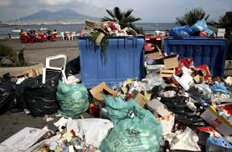• nepravilno ločevanje odpadkov,

• potratna poraba vode in energije,

• intenzivno kmetijstvo in živinoreja,

• termoelektrarne na fosilna goriva,

• industrijska proizvodnja,

• ogrevanje stavb, • prevoz ljudi in blaga in še bi lahko naštevali.

*Tudi mi lahko pomagamo zmanjšati ogljični odtis!*

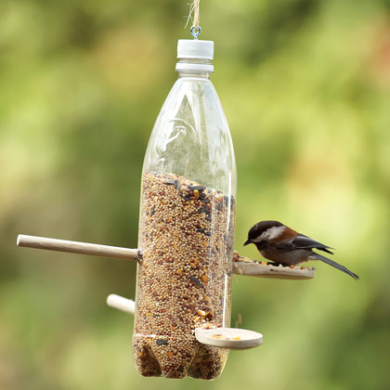Na zmanjšanje slednjega lahko vplivamo že z enostavnimi dejanji:   
• **s pravilnim ločevanjem odpadkov,**   
  
  
  
  
  
  
  
  
  
  
  
  
• **z recikliranjem in ponovno uporabo,   
  
  
  
  
  
  
  
  
  
  
  
  
  
  
• s preprečevanjem nastajanja odpadkov,   
  
  
  
  
  
  
  
  
  
• z varčno porabo vode,   
  
• z varčno porabo energije,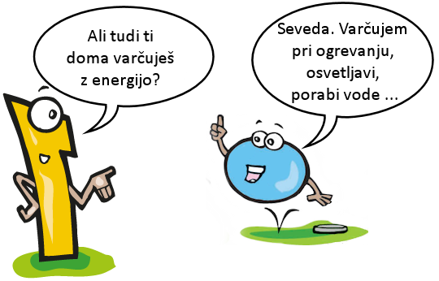 • s trajnostno mobilnostjo,   
• s trajnostno potrošnjo.**